Galgas extensométricas especiales hasta 350 °C

- HBM ha ampliado su gama de galgas extensométricas con la serie KFU, indicada para temperaturas de hasta 350 °C.
- Ideales para medir deformaciones en autoclave o en presencia de vapor, por ejemplo.
- Se suministran con un cable de 1 m.

HBM Test and Measurement (HBM) ha ampliado su catálogo de galgas extensométricas con la serie KFU, que puede utilizarse a temperaturas extremadamente altas de hasta +350 °C.
Las galgas extensométricas KFU se suministran con un cable de 1 m de longitud y están protegidas frente a las altas temperaturas. Se encuentran disponibles con longitudes de rejilla de 2 mm y 5 mm, y en distintas versiones: lineales y rosetas tipo T (con dos rejillas de medición) o tipo R (con tres rejillas), dependiendo de los requisitos de la aplicación. Asimismo, se ofrecen con respuesta de temperatura adaptada al acero, el acero austenítico y el aluminio.
Para medir deformaciones en autoclaves o en entornos con vapor
Entre sus aplicaciones típicas destacan las mediciones en autoclave o en presencia de vapor. Estas galgas extensométricas se pueden utilizar a altas temperaturas durante periodos bien definidos; por ejemplo, soportan 350 °C durante un máximo de 72 horas o 300 °C durante 360 horas.
El primer fruto de la cooperación con Kyowa Electronic Instruments
La serie KFU, que desde ahora forma parte del catálogo estándar de HBM, es el primer producto resultante de la colaboración con el fabricante japonés Kyowa Electronic Instruments. Esta colaboración entre dos líderes tecnológicos ha permitido a HBM complementar su gama de productos con nuevos y fascinantes sensores —como esta familia para temperaturas muy altas— y ofrecerlos a sus clientes, ahora y en el futuro.
Más información en https://www.hbm.com/es/7481/galgas-ext-especiales-kfu-para-alta-t-hasta-350-c/

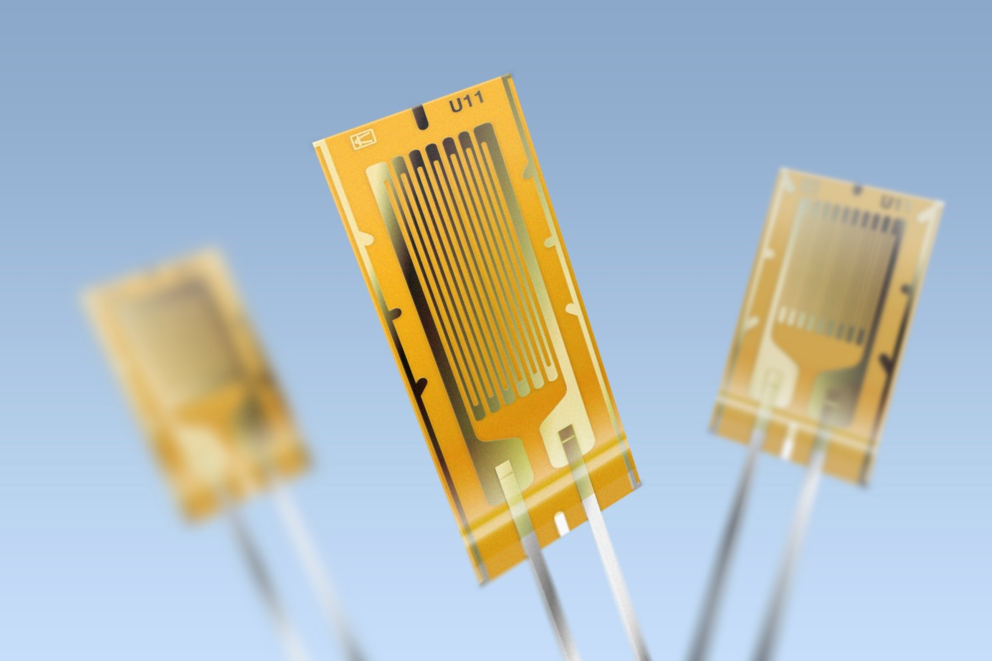
Galgas extensométricas de la serie KFU para altas temperaturas

Sobre HBM Test and Measurement
Hottinger Baldwin Messtechnik GmbH (HBM Test and Measurement), empresa fundada en Alemania en 1950, es en la actualidad el líder tecnológico y del mercado de pruebas y medición. Su catálogo de productos abarca soluciones para la cadena de medición completa, desde pruebas físicas hasta virtuales. HBM tiene plantas de producción en Alemania, Estados Unidos, China y Portugal, y cuenta con presencia en más de 80 países de todo el mundo.

